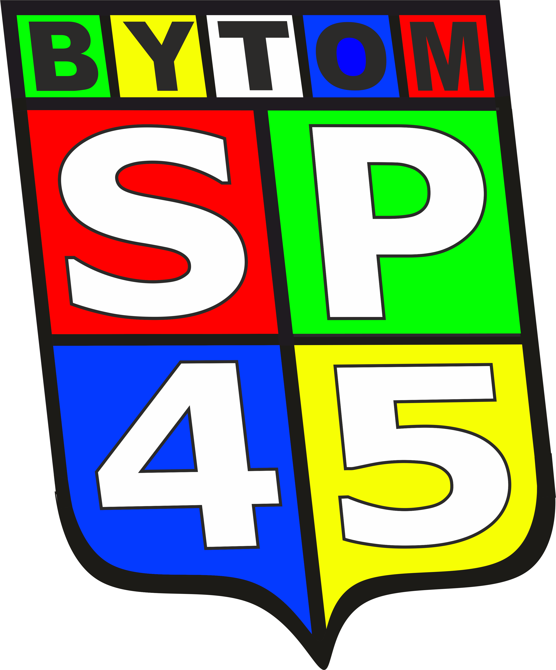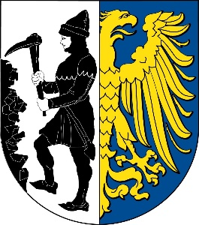
VIII Ogólnopolski Konkurs Pieśni Patriotycznej
Pod patronatem Prezydenta Miasta Bytomia

Regulamin
Organizatorem VIII Ogólnopolskiego Konkursu Pieśni Patriotycznej są:
Szkoła Podstawowa nr 45 w Bytomiu, Młodzieżowy Dom Kultury nr 2 w Bytomiu i Liga Kobiet Nieobojętnych.
Projekt dofinansowany ze środków gminy Bytom.

Przesłuchania konkursowe odbędą się w II etapach:
I etap – eliminacje – przesłanie nagrania i dokumentów - od 01 października do 23 października 2020 r.
II etap – przesłuchania finałowe „na żywo” i finał z wręczeniem nagród - 09 listopada 2020 roku w sali ToTu Bytomskiego Centrum Kultury pl. Karin Stanek 1, 41-902 Bytom.

Wręczenie nagród: odbędzie się w tym samym dniu, tj. 9 listopada 2020 roku, po zakończeniu obrad Jury.
Patronat medialny:

Celem konkursu jest:
1. Krzewienie patriotyzmu wśród dzieci i młodzieży.
2. Pobudzenie dzieci i młodzieży do wykonywania polskich pieśni patriotycznych.
3. Popularyzacja śpiewania wśród dzieci i młodzieży.
4. Promowanie młodych talentów.
5. Samokształcenie muzyczne, możliwość niezależnej prezentacji utworów o tematyce patriotycznej i narodowej.
6. Popularyzacja wartościowych treści muzycznych i literackich w pieśniach.

ZASADY UCZESTNICTWA:
Warunki ogólne:
1. Zgłoszenie udziału w Konkursie jest równoznaczne z wyrażeniem zgody na nieodpłatne prawo do rejestracji dowolną techniką zapisu i wykorzystanie zarejestrowanego materiału do celów edukacyjnych i popularyzatorskich. Nadesłanie karty zgłoszenia jest równoznaczne z przyjęciem niniejszego regulaminu oraz wyrażeniem zgody na przetwarzanie danych osobowych do celów organizacyjnych i promocyjnych imprezy.
2. Materiały zarejestrowane przez organizatorów podczas trwania Konkursu są ich własnością.
3. Organizatorzy zastrzega sobie prawo do zmiany terminu finału bądź lokalizacji Konkursu w granicach miasta Bytom.
4. Braki w karcie zgłoszenia i załącznikach powodują anulowanie zgłoszenia.
5. Organizatorom przysługuje prawo do zmiany niniejszego regulaminu, a także odwołania, przerwania, zawieszenia lub zmiany terminu przeprowadzenia konkursu bez podawania przyczyn.

Szczegółowe zasady uczestnictwa:
1. Konkurs przeznaczony jest tylko dla solistów - młodzieży ze szkół podstawowych i średnich.
2.Konkurs podzielony jest na kategorie wiekowe (o przydziale solisty do grupy decyduje rok urodzenia):
- Kategoria I – soliści: 7 – 9 lat,
- Kategoria II – soliści: 10 – 13 lat,
- Kategoria III – soliści: 14 – 16 lat,
- Kategoria IV – soliści: 17 – 20 lat.
3. Uczestnicy przygotowują jeden utwór w języku polskim o charakterze i treści zgodnej z tematyką konkursu.
4. Dopuszczalny akompaniament to: półplayback / akompaniator/ zespół instrumentalny –maksymalnie 2 osobowy. Niedopuszczalny jest pełen playback.
5. Łączny czas występu nie może przekroczyć 5 minut.
6. Uczestnicy mogą być zgłaszani poprzez szkoły, placówki kultury, stowarzyszenia lub zgłaszać się samodzielnie (zgłoszenia indywidualne).
7. Udział w konkursie jest BEZPŁATNY.

Ocena i nagrody:
- Jury oceniać będzie:
- dobór repertuaru związany z charakterem konkursu,
- interpretację wokalno-sceniczną,
- poziom warsztatu wykonawczego,
- ogólny wyraz artystyczny, dostosowanie poziomu trudności utworu do możliwości wokalnych wykonawców.
2. Laureaci konkursu otrzymują dyplomy i nagrody rzeczowe.

Konkurs składa się z dwóch etapów:

I ETAP – eliminacje wstępne:
- Uczestnik przesyła na adres mailowy ogolnopolskikonkurspatriotyczny@sp45bytom.pl:
- nagranie jednej wybranej piosenki w języku ojczystym,
- wypełnioną i podpisaną kartę zgłoszenia (z oświadczeniem),
- wypełnioną i podpisaną zgodę na przetwarzanie danych osobowych oraz na wykorzystanie wizerunku uczestnika na udostępnionych drukach,
Powyższe dokumenty należy przesłać na wskazany adres e-mail tylko i wyłącznie w formie skanu, na udostępnionych drukach. Dokumenty przesłane w formie zdjęć nie będą brane pod uwagę.
- Jury dokona oceny przesłanej piosenki, nagranej w formacie mp4 lub jako link do YouTube bez obróbki studyjnej (dopuszczone jest nagranie utworu śpiewanego do mikrofonu).
- Wymagane dokumenty oraz nagranie piosenki należy przesyłać w terminie od 01.10.2020 r. do 23.10.2020 r.
- Braki w dokumentach lub przesłanie niepodpisanych dokumentów – spowodują dyskwalifikację uczestnika.
- Przysłanie nagrania lub dokumentów po wyznaczonym terminie skutkuje niezakwalifikowaniem się do I etapu.
- Lista uczestników zakwalifikowanych do II etapu zostanie opublikowana na stronie internetowej Szkoły Podstawowej nr 45 w Bytomiu (www.sp45bytom.pl), Mdk nr 2 w Bytomiu (www.mdk2.bytom.pl ), na stronie Ligii Kobiet Nieobojętnych (www.kobiety-bytom.pl) i profilach fb tych podmiotów do dnia 04.11.2020 r.

II ETAP – finał:
Odbędzie się 9 listopada 2020 roku w Bytomskim Centrum Kultury
- Wykonawcy II etapu (finaliści) - prezentują na żywo piosenki.
- Utwór zadeklarowany w karcie zgłoszeniowej jest obowiązujący i nie podlega zmianie.
- Kolejność prezentacji ustalają organizatorzy, lista dostępna będzie na stronach: Szkoły Podstawowej nr 45 w Bytomiu (www.sp45bytom.pl), Mdk nr 2 w Bytomiu (www.mdk2.bytom.pl ), na stronie Ligii Kobiet Nieobojętnych (www.kobiety-bytom.pl) i profilach fb tych podmiotów.
- Każdy uczestnik II etapu konkursu powinien być w miejscu imprezy najpóźniej godzinę przed planowanym rozpoczęciem przesłuchań w danej kategorii wiekowej.
- Przesłuchania finalistów kończy występ Laureatów oraz uroczyste wręczenie nagród.
- Uczestnicy zobowiązani są do dostarczenia oryginałów dokumentów (karty zgłoszenia z oświadczeniem i zgody na przetwarzanie danych osobowych oraz na wykorzystanie wizerunku) w dniu przesłuchań II etapu. Niespełnienie wyżej wymienionego warunku skutkuje niezakwalifikowaniem do udziału w Konkursie.
- Uczestnicy II etapu powinni mieć ze sobą aktualną legitymację/dowód osobisty.

Przypisy końcowe:
- Organizatorzy nie pokrywa kosztów przyjazdu, noclegu, wyżywienia, nie zapewniają też poczęstunku.
- Decyzja Jury jest ostateczna i niepodważalna.
- Organizatorzy nie biorą odpowiedzialności za mienie uczestników pozostawione bez nadzoru podczas trwania konkursu.
- Organizatorzy nie zapewniają żadnych instrumentów.
- Uczestnicy konkursu zobowiązują się do przestrzegania przepisów BHP Bytomskiego Centrum Kultury oraz do przestrzegania obowiązującego regulaminu sal obiektu.
- Za wszelkie zniszczenia dokonane przez uczestnika konkursu, odpowiada opiekun zgłaszający uczestnika.
- Podczas finału niepełnoletni uczestnicy Konkursu przebywają pod stałą pieczą opiekuna/rodzica i na nim spoczywa odpowiedzialność za bezpieczeństwo dziecka.
- Uczestnik Konkursu oraz jego opiekun wyrażają zgodę na przetwarzanie swoich danych osobowych dla celów organizacyjnych oraz na publikację nazwiska, wizerunku i prezentowanych utworów na stronach www i fb organizatorów, oraz środkach masowego przekazu.
- Organizatorzy zastrzegają sobie prawo do niekomercyjnego opublikowania nagrań i zdjęć z przesłuchań konkursowych oraz Koncertu Laureatów w Internecie.
- Z chwilą przysłania formularza konkursowego wraz z wykonanym przez siebie utworem uczestnik zgadza się na udzielenie bezpłatnej zgody do odtwarzania i kopiowania utworu w celach organizacyjnych festiwalu.
- Prezentując swój występ w drugim etapie oraz na gali finałowej, uczestnik jednocześnie zgadza się na fotografowanie i utrwalanie/nagrywanie swojej osoby, a także na rozpowszechnianie danych materiałów w określony przez organizatorów sposób między innymi (YouTube, strony WWW organizatorów, fb).
- Uczestnik zgłoszony do udziału w konkursie, który z przyczyn losowych nie może wziąć w nim udziału, zobowiązany jest do powiadomienia organizatorów o tym fakcie najpóźniej dzień przed finałem.
- Organizatorzy nie wysyłają nagród. Jeśli nie zostaną odebrane w terminie do 2 tygodni od daty finału, nagroda przechodzi na kolejny rok.
- Wszystkie sprawy nieujęte w regulaminie/kwestie sporne - rozstrzygają organizatorzy.

Koordynator: Nowak Małgorzata

